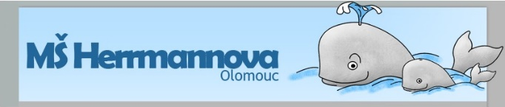

**PRÁZDNINOVÝ PROVOZ PRO**

**MŠ HERRMANNOVA A MŠ BAAROVA OD**

**1. 7. 2023    do    31. 8. 2023**

**Doplňující informace: Vzhledem k tomu, že má dojít k dlouhodobé, plánované rekonstrukci a přístavbě třídy v MŠ Baarova, (začátek realizace cca 7,8/2023 – není ještě MmOl potvrzeno – změna možná), bude prázdninový provoz probíhat jen v MŠ HERRMANNOVA.**

**PROVOZ MŠ Herrmannova**

**3. 7. - 28. 7. 2023**

**UZAVŘENÍ MŠ Herrmannova**

**31.7. - 31. 8. 2023**

**Zároveň prosíme rodiče o zvážení potřeby mateřské školy v době prázdninového provozu, zejména rodičů na mateřské dovolené, a to z důvodu zabezpečení dětí pracujících zákonných zástupců z MŠ Herrmannova a MŠ Baarova.**

**Provoz MŠ bude z organizačních a provozních důvodů omezen na 4 třídy.**

**V případě nezbytně nutného umístění dítěte v do době uzavření MŠ, budeme toto řešit individuálně.**

**Děkujeme**

**Vyvěšeno: 3. 2. 2023**